.

Стрессовое недержание мочи или мочевая инконтиненция — неконтролируемая потеря мочи от нескольких капель до миллилитров, возникающая при повышении внутрибрюшного давления во время физической нагрузки, чихания, кашля, смеха, половом акте, при перемене положения тела, натуживании.
Основными причинами стрессового недержания мочи считают несостоятельность мышц тазового дна (или пролапс гениталий, опущение внутренних половых органов), это состояние при котором исчезает опора для мочевого пузыря и возникает патологическая подвижность его шейки и мочеиспускательного канала.
Большинство страдающих от него пациенток находятся в возрасте от 30 до 50 лет.
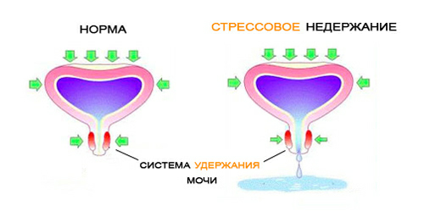

По статистике каждая пятая россиянка (21,5%) страдает от недержания мочи смешанного генеза, в категории старше 60 лет — уже почти половина женщин сталкивается с данной проблемой.
К факторам, которые способствуют развитию мочевой инконтиненции относятся:

- беременность и роды крупным плодом,
- акушерская травма промежности
- системная дисплазия соединительной ткани,
- тяжёлый физический труд
- избыточный вес
- уменьшения уровня эстрогенов в период постменопаузы

В результате ткани и мышцы таза теряют эластичность, из-за потери коллагена и эластина теряется их упругость, поэтому ткани больше не в состоянии обеспечить надежную поддержку уретры и адекватную работу сфиктера мочеиспускательного канала.
Лечение мочевой инконтиненции, заключается в устранении пролапсов
органов малого. В зависимости от степени выраженности пролапса тазовых органов подбирается индивидуальный комплекс лечения .
Если пациентка обратилась за помощью при появлении первых признаков мочевой инконтиненции, вполне эффективным может быть консервативное лечение
Консервативное лечение включает:
- Модификация факторов риска: снижение веса, отказ от курения, лечение хронической мочевой инфекции
- Тренировку мышц тазового дна
- Использование лазерной методики FemiLift
- Инъекционные методики - пери или трансуретрального гиалуроновой кислоты
- Подбор индивидуальной схемы менопаузальная гормонотерапии,
- Назначение лекарственных препаратов
Компания Alma Lasers предлагает инновационную неинвазивную процедуру по лечению стрессового недержания мочи. Использование технологии FemiLift, укрепляющей стенки влагалища и повышающей упругость близлежащих тканей, позволяет успешно бороться с проблемой стрессового недержания мочи.
Благодаря укреплению стенок влагалища, повышению упругости и, таким образом, добиваясь полного обновления его стенок, FemiLift успешно борется с проблемой стрессового недержания мочи.
Лазерная методика является единственной альтернативой хирургического вмешательства при невозможности выполнения такового.

Инъекции методы коррекции стрессового недержания мочи это введение объёмообразующих средств (филлеров) трансуретрально и периуретрально с целью устранить недостаточность внутреннего сфинктера мочеиспускательного канала за счет воспалнения дефицита мягких тканей.

Процедуру выполняют под местной анестезией в амбулаторных условиях
Эффективность инъекций сохраняется до 12 месяцев, что позволяет
улучшить психоэмоциональное состояние женщины и способствует социальной реабилитации.

Инъекции объёмообразующих средств приобрели большую популярность у специалистов всего мира, занимающихся лечением мочевой инконтиненции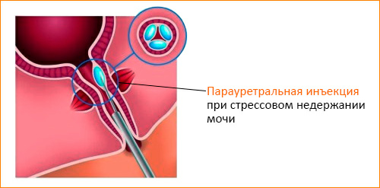

Плюсы инъекционного метода лечения таковы:
- ••малая инвазивность
- ••отсутствие необходимости общей анестезии
- ••простота выполнения
- ••отсутствие миграции препарата в тканях
- ••сохранение достаточного объёма имплантата в течение года
•

Применение препаратов на основе гиалуроновой кислоты в целом вполне бюджетно и доступно большинству пациенток.

Если инъекция не даст удовлетворительных результатов, то в отсутствие противопоказаний к вмешательству можно провести докоррекции, а при неэффективности — хирургическую коррекцию

При выраженной степени пролапса тазовых органов вышеописанные консервативные методы оказываются малоэффективными, необходима хирургическая коррекция стрессового недержания мочи.
Использование лазерной терапии в сочетании с хирургическим лечением пролапса тазовых органов и недержания мочи в постменопаузе дает ряд преимуществ, таких как устранение сухости во влагалище, зуда, улучшение состояния слизистой влагалища, нормализации рН и флоры влагалища и как следствие избавляет пациентку от рецидивирующий воспалительных заболеваний и цистита.

«...расстройства мочеиспускания не убивают — они просто крадут жизнь».

доктор Жаннетт Браун (США), специалиста в области урологии и гинекологии,

Доверяя нам решение Ваших интимных проблем, Вы обращаетесь к экспертам своей области.

